MEDICINSKA ŠKOLA  ŠIBENIK  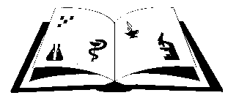 | Matični broj: 3875865 OIB: 42369583179  Ante Šupuka 29 (p.p. 75), 22000 Šibenik  Centrala: 022/331-253; 312-550  ŠIFRA ŠKOLE U MINISTARSTVU: 15-081-504  e-mail: ured@ss-medicinska-si.skole.hr  web: http//ss-medicinska-si.skole.hr

KLASA: 007-05/25-02/10
URBROJ:2182-47-25-3
Šibenik, 4. lipnja 2025.

Zaključci -/Odluke s trideset i devete (39.) sjednice Školskog odbora Medicinske škole, održane dana 4. lipnja 2025. (srijeda) u 13.30. sati, u čitaonici Škole.

Ad. 1.
Zaključak /Odluka o naknadi za povećane troškove obrazovanja u školskoj godini 2025./2026.

Ad. 2.
Zaključak/ Prijedlog Odluke o visini godišnjih troškova školovanja za kandidate strane državljane izvan Europske unije I Švicarske konfederacije u školskoj godini 2025./2026.

Predsjednica Školskog odbora:
Vanja Letica, dr. med.

